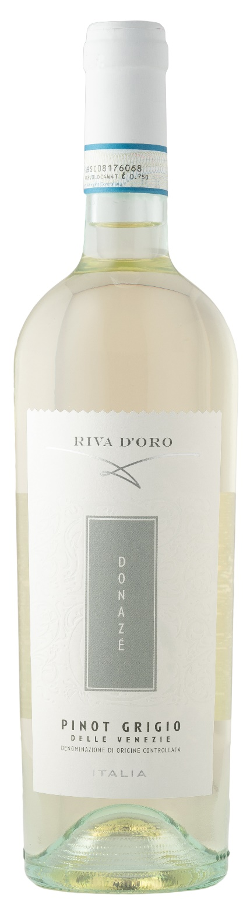
PINOT GRIGIO DOC – DONAZÈ

Rebsorte: Pinot Grigio 100%
Alk. Vol.%: 12
Jahrgang: 2025
Restzucker g/l: 4,3
Säuregehalt g/l: 5,3
Region: Venetien
Anbaugebiet: Rebflächen im Gebiet von Venezie
Flaschengröße: 750ml, 1500ml

EIGENSCHAFTEN

Weinbereitung: Sofortige Entrappung und langsame, gekühlte Vergärung um keine Farbextraktion zu verursachen. Anschließende Gärung mit ausgesuchten Hefen bei kontrollierter Temperatur von 16-18°C
Ausbau: Lagerung in Stahltanks bis zur Abfüllung
Ertrag pro Hektar: 18000kg
Farbe: Strohgelb mit grünlichen Reflexen
Bouquet: Elegant und fruchtig
Geschmack: Frisch, weich und harmonisch

SPEISEEMPFEHLUNG

Ausgezeichnet zu Fisch, Meeresfrüchten und leichten Vorspeisen.
Serviertemperatur 8°C
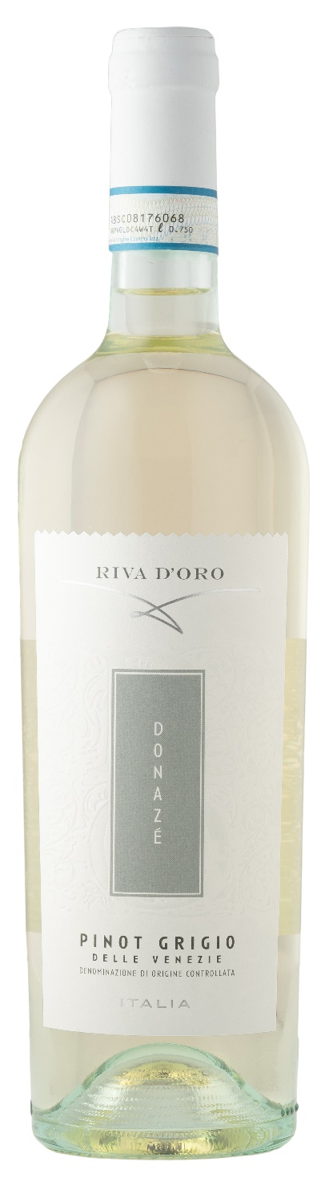
TECHNISCHE ANGABEN / PALETTISIERUNG

Größe 750ml:
Artikel-Nr. V09008A
GTIN-13 Flasche 8017868002697
GTIN-13 Karton 8017868004301
Verschluss Korken
Flaschen/Karton 6 Flaschen
Palettengröße 80x120cm
Kartons/Lage 21
Kartons/Palette 105
Kg/Karton 7,8
Kg/Palette 840

Größe 1500ml:
Artikel-Nr. V09006B
GTIN-13 Flasche 8017868002505
GTIN-13 Karton 8017868004677
Verschluss Schraubverschluss
Flaschen/Karton 6 Flaschen
Palettengröße 80x120cm
Kartons/Lage 14
Kartons/Palette 56
Kg/Karton 13,5
Kg/Palette 780

Enthält Sulfite
GVO frei
Revision 01. 14.05.2026

